COMUNICATO STAMPA
DECRETO ANZIANI: 14 MILIONI DI PERSONE IN ATTESA DEL PROVVEDIMENTO, MA NON CI SONO RISORSE AGGIUNTIVE.
ACCESSO AI SERVIZI SOCIO-SANITARI: INACCETTABILI DISEGUAGLIANZE TRA NORD E SUD.
14 febbraio 2024 - Fondazione GIMBE, Roma
Si è svolta questa mattina, presso la 10ª Commissione Affari sociali, sanità, lavoro pubblico e privato, previdenza sociale del Senato della Repubblica l’audizione della Fondazione GIMBE nell’ambito dell’esame dell’atto del Governo n. 121, “Schema di decreto legislativo recante politiche in favore delle persone anziane”, cd. “Decreto anziani”.
«Lo schema del Decreto anziani predisposto dal Governo – ha esordito Nino Cartabellotta, Presidente della Fondazione GIMBE – rappresenta indubbiamente un grande passo per rispondere ai bisogni di oltre 14 milioni di persone anziane che, insieme a familiari e caregiver, ogni giorno affrontano difficoltà, disagi e fenomeni di impoverimento economico. Situazioni aggravate dalle enormi diseguaglianze nell’erogazione dei servizi socio-sanitari, sia tra le Regioni, in particolare tra Nord e Sud, sia tra aree urbane e rurali».

«L’analisi ha riguardato anzitutto il testo dei 42 articoli del Decreto anziani, la relazione illustrativa e la relazione tecnica – ha spiegato Cartabellotta – al fine di identificare la copertura finanziaria delle misure». In sintesi:
- Per 13 misure si fa riferimento a risorse già stanziate: PNRR Missione 5 e Missione 6, Fabbisogno Sanitario Nazionale, Fondo Nazionale per le Politiche Sociali, Fondo per la non autosufficienza, Fondo per la promozione dell’attività sportiva, Fondo per le politiche della famiglia, Ministero della Salute.
- Un finanziamento apparentemente aggiuntivo di € 250 milioni per il 2025 e € 250 milioni per il 2026 è previsto solo per la misura “assegno di assistenza”, che sarà destinato all’acquisto di servizi o contratti: badanti, caregiver, strutture per la presa in cura dell’anziano. «Tuttavia dei complessivi € 500 milioni stanziati – ha tenuto a puntualizzare il Presidente – € 150 milioni provengono dalla riduzione del Fondo per le non autosufficienze, € 250 milioni sono a valere sul Programma nazionale “Inclusione e lotta alla povertà 2021-2027” e € 100 milioni a valere sulle disponibilità della Missione 5 del PNRR. In altri termini anche l’assegno di assistenza di fatto viene finanziato con risorse già stanziate su altri capitoli di spesa pubblica».
- Per tutte le altre misure non sono previsti maggiori oneri per la finanza pubblica.

«Al fine di contestualizzare le misure previste nell’attuale contesto socio-sanitario – ha continuato il Presidente – abbiamo quindi condotto alcune analisi su aspetti epidemiologici, spesa socio-sanitaria e diseguaglianze regionali sui servizi socio-sanitari previsti dal Decreto anziani».

La platea dei destinatari. A beneficiare delle misure previste dal provvedimento sarà il 24% della popolazione residente al 1° gennaio 2023 (dati ISTAT), ovvero 14.181.297, di cui 9.674.627 nella fascia 65-69 anni (cd. anziani) e 4.506.670 di over 80 (cd. grandi anziani) (figura 1). «Un numero – ha commentato Cartabellotta – che secondo le proiezioni demografiche aumenterà nei prossimi anni, generando un progressivo incremento dei costi socio-sanitari». Infatti, secondo le proiezioni ISTAT al 2050 gli over 65 sfioreranno quota 18,8 milioni (pari al 34,5% della popolazione residente), circa 4,6 milioni in più rispetto al 2022.
I servizi socio-sanitari e la spesa socio sanitaria «Sebbene formalmente inseriti nei Livelli Essenziali di Assistenza – ha spiegato Cartabellotta – le prestazioni di assistenza socio-sanitaria, residenziale, semi-residenziale, domiciliare e territoriale sono finanziate solo in parte dalla spesa sanitaria pubblica. Un’esigua parte viene erogata dai Comuni (in denaro o in natura), mentre la maggior parte è sostenuta tramite provvidenze in denaro erogate dall’INPS». In dettaglio nel 2022, anno più recente per il quale sono disponibili tutti i dati, alla spesa socio-sanitaria è stato destinato un totale di € 44.873,6 milioni, «una cifra totale – ha precisato il Presidente – sulla cui precisione pesano vari fattori: differenti fonti informative con variabile livello di precisione e accuratezza, possibile sovrapposizione degli importi provenienti da fonti differenti». In dettaglio:
- Le prestazioni di assistenza sanitaria a lungo termine – Long Term Care (LTC) – hanno assorbito una spesa sanitaria di € 16.897 milioni, di cui € 12.834 milioni (76%) finanziati con la spesa pubblica, € 3.953 milioni (23,4%) a carico delle famiglie e € 110 milioni (0,7%) di spesa intermediata (figura 2). Fonte ISTAT
- L’INPS ha erogato complessivamente € 25.332,4 milioni, di cui € 14.500 milioni di indennità di accompagnamento, € 3.900 milioni di pensioni di invalidità civile, € 3.300 milioni di pensioni di invalidità e € 2.432,4 milioni per permessi retribuiti secondo L. 104/92 (figura 3). Fonte 19° Rapporto CREA Sanità
- I Comuni hanno erogato € 1.822,2 milioni, di cui € 1.200 milioni in denaro e € 622,2 milioni in natura. Fonte 19° Rapporto CREA Sanità
- Il Fondo nazionale per le non-autosufficienze nel 2022 era pari a € 822 milioni. Fonte Servizio Studi – Camera dei Deputati

«Ai quasi € 45 miliardi di spesa socio-sanitaria – ha precisato Cartabellotta – si aggiungono i fondi per la non autosufficienza erogati dalle singole Regioni. Tuttavia su queste risorse non esiste alcuna ricognizione effettuata da enti pubblici o privati e le risorse non sono stanziate in maniera continuativa in quanto i fondi regionali non sono strutturali, fatta eccezione per quello della Regione Emilia-Romagna, che per il 2022 ammonta a € 457 milioni».
Le diseguaglianze regionali nell’accesso ai servizi socio-sanitari. «Il Nuovo Sistema di Garanzia – ha spiegato Cartabellotta – che il Ministero della Salute usa per monitorare gli adempimenti delle Regioni ai Livelli Essenziali di Assistenza (LEA) dispone tre indicatori CORE sulle misure contenute nel D.lgs». Indicatori su cui le performance regionali documentano enormi diseguaglianze:
- Persone non autosufficienti di età ≥75 anni in trattamento socio-sanitario residenziale. A fronte di una media nazionale di 40,2 persone per 1.000 abitanti esistono notevoli differenze tra Regioni: da 144,6 persone per 1.000 abitanti nella Provincia autonoma di Trento ai 4,1 nella Campania. In generale, tutte le Regioni del Sud si trovano fondo classifica e nessuna Regione supera i 20 assistiti per 1.000 abitanti. «Ovviamente – commenta Cartabellotta – questo dato è condizionato al ribasso dalla disponibilità di altre forme di assistenza per le persone non autosufficienti, in particolare l’assistenza domiciliare integrata» (figura 4).
- Cure palliative. L’indicatore definisce il rapporto tra il numero deceduti per tumore assistiti dalla rete di cure palliative sul totale dei deceduti per tumore. A fronte di una media nazionale del 28,4% la variabilità regionale oscilla dai 56,2% del Veneto ai 4,5% della Calabria (figura 5). «Su questo indicatore – commenta Cartabellotta – va segnalato che, secondo i parametri definiti dal Ministero, solo 5 Regioni risultano adempienti: Emilia-Romagna, Liguria, Lombardia, Toscana e Veneto».
- Assistenza domiciliare integrata (ADI). L’indicatore si concentra sui tutti i pazienti assistiti in ADI e non sugli over 65. Per tale ragione è stato escluso dalla valutazione.

«Considerato che il Decreto anziani fa riferimento ai Livelli Essenziali di Assistenza (LEA) e ai Livelli Essenziali delle Prestazioni Sociali (LEPS) – ha chiosato il Presidente – diventa inderogabile la necessità di colmare inaccettabili divari tra Regioni, in particolare tra il Nord e il Sud del Paese, che saranno inevitabilmente acuiti dall’autonomia differenziata. Diseguaglianze che oggi ledono i diritti civili e la dignità delle persone più deboli e più fragili del Paese. L’assenza di finanziamenti dedicati ai vari interventi fanno, al momento, del Decreto anziani un’eccellente ricognizione di tutte le misure di cui possono beneficiare le persone anziane, ma la cui attuazione è fortemente condizionata, oltre che dall’emanazione di numerosi decreti attuativi, dalle risorse e dalle rilevanti diseguaglianze Regionali».

«La vera sfida che questo provvedimento lancia – ha concluso Cartabellotta – è se il Paese è pronto per istituire un Servizio Socio-Sanitario Nazionale, con relativo fabbisogno finanziario. Sia perché ormai non è più possibile per i pazienti cronici e gli anziani differenziare i bisogni sanitari da quelli sociali, sia perché tutte le erogazioni in denaro disposte dall’INPS non hanno vincolo di destinazione e non vengono sottoposte ad alcuna verifica oggettiva. È cioè impossibile stimare il reale ritorno di salute e di qualità di vita per le persone anziane».

Fondazione GIMBE
Via Amendola 2 - 40121 Bologna
Tel. 051 5883920 - Fax 051 4075774
E-mail: ufficio.stampa@gimbe.org

Figura 1. Platea di destinatari delle misure previste dal D.lgs: “anziani” e “grandi anziani”
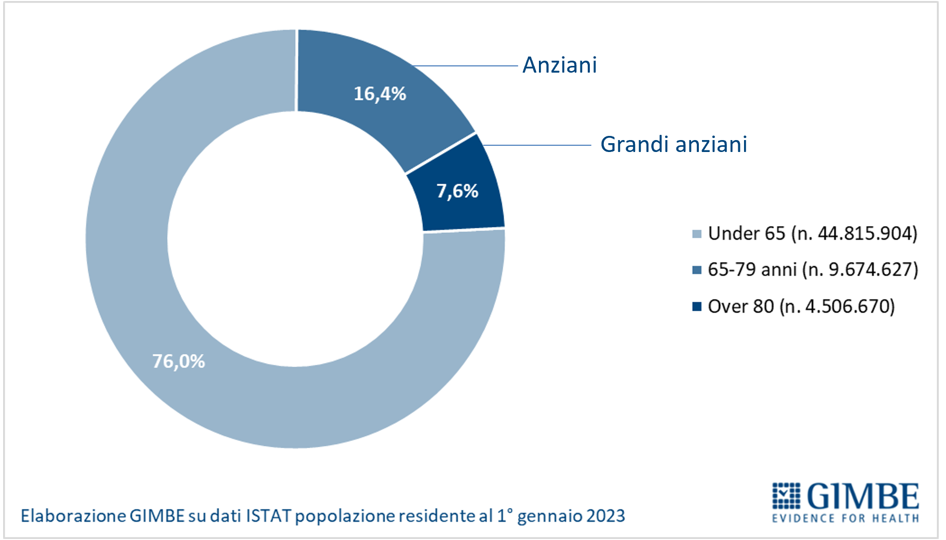

Figura 2. Spesa sanitaria 2022 per assistenza sanitaria a lungo termine – Long term care (LTC)
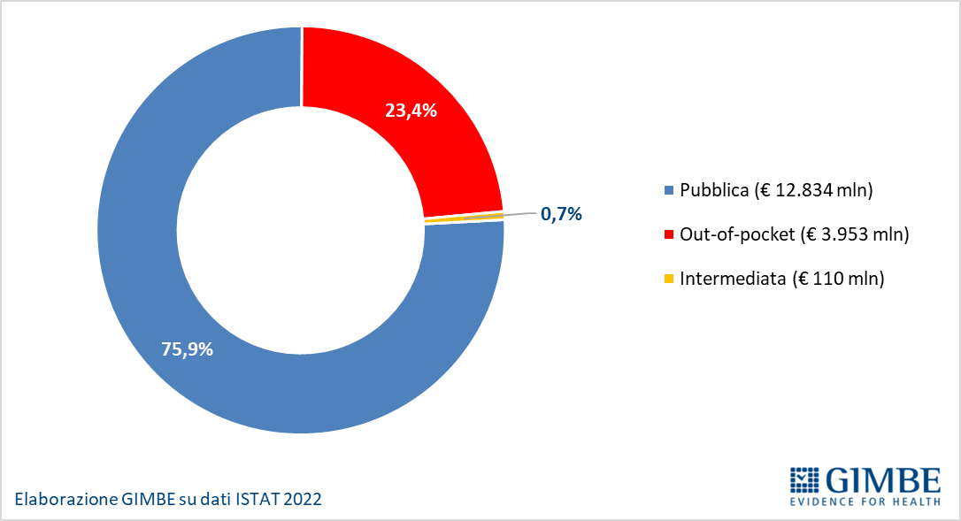

Figura 3. Provvidenze in denaro erogate dall’INPS nell’anno 2022
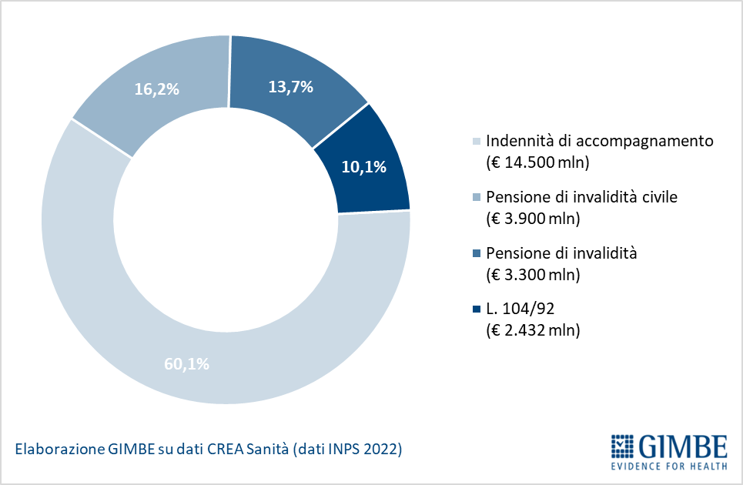

Figura 4. Persone non autosufficienti di età ≥75 anni in trattamento socio-sanitario residenziale, per 1.000 abitanti
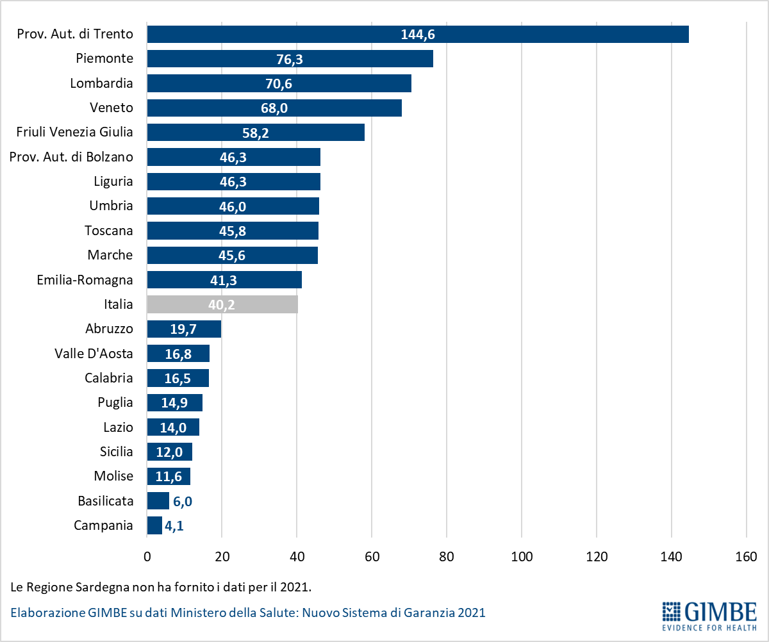

Figura 5. Rapporto tra i pazienti deceduti per tumore assistiti dalla rete di cure palliative e il totale dei deceduti per tumore
